MOÇÃO Nº 337/2019

Manifesta apelo à Prefeitura Municipal para execução de serviços de nivelamento de relevo e aplicação de cascalho na Estrada da Servidão, no bairro Santo Antônio do sapezeiro.

Senhor Presidente,

Senhores Vereadores,

**CONSIDERANDO** que recebemos em nosso gabinete moradores da área rural de Santa Bárbara d’Oeste, mais precisamente residentes na denominada Estrada da Servidão, no bairro Santo Antônio do Sapezeiro, conforme “*print”* de mapa abaixo;

**CONSIDERANDO** que a visita se deu devido reivindicação apresentada a este vereador, para intermédio junto ao Poder Executivo Municipal, no que tange a execução de serviços de nivelamento de relevo e aplicação de cascalho junto ao endereço supracitado;

**CONSIDERANDO** que segundo os moradores, a Prefeitura teria iniciado os serviços no local há algumas semanas, mas sem a devida conclusão, uma vez que o trator máquina patrol veio a apresentar problemas, sendo interrompidas as melhorias previstas, fato que só causou mais transtornos ainda aos moradores e as condições da Estrada da Servidão;

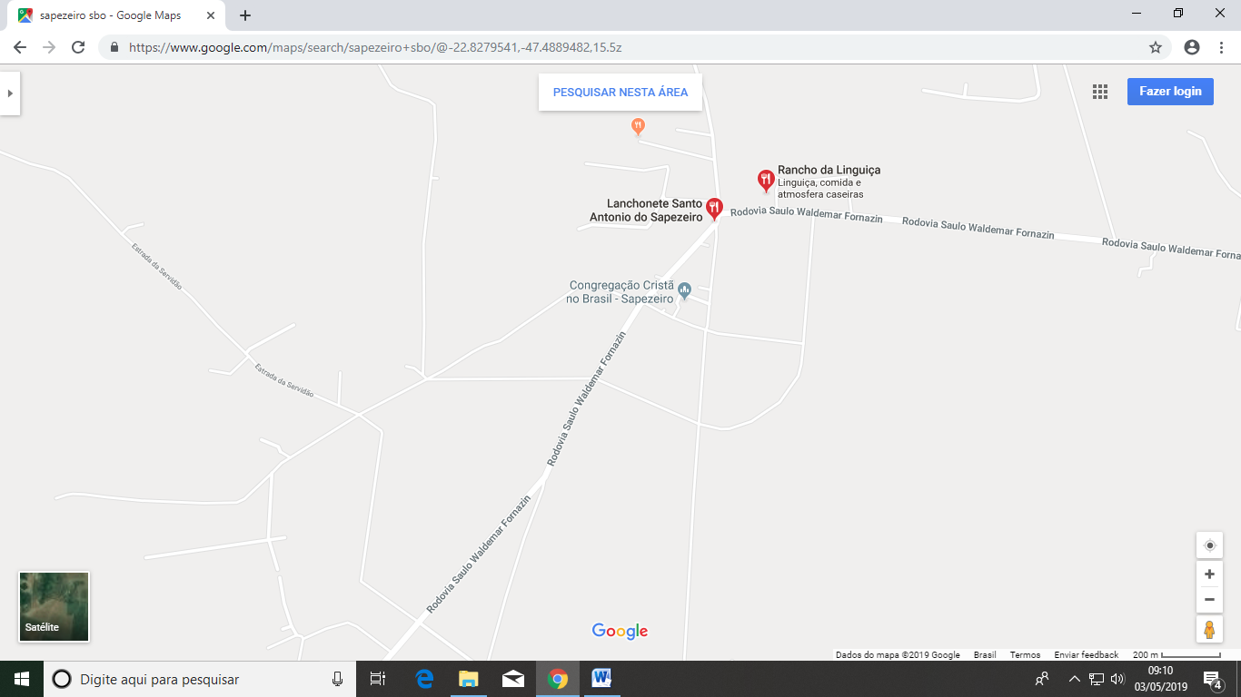

**ANTE O EXPOSTO** e nos termos do Capítulo IV do Título V do Regimento Interno desta Casa de Leis, a **CÂMARA MUNICIPAL DE SANTA BÁRBARA D’OESTE, ESTADO DE SÃO PAULO**, encaminha apelo para a Prefeitura Municipal para execução de serviços de nivelamento de relevo e aplicação de cascalho na Estrada da Servidão, no bairro Santo Antônio do sapezeiro.

Plenário “Dr. Tancredo Neves”, em 03 de maio de 2019.

___________________________________________

**JOSE ANTONIO FERREIRA**

“Dr. José”

-Vereador-